Mẫu số 11. Mẫu giấy chứng nhận kiểm định xe cơ giới
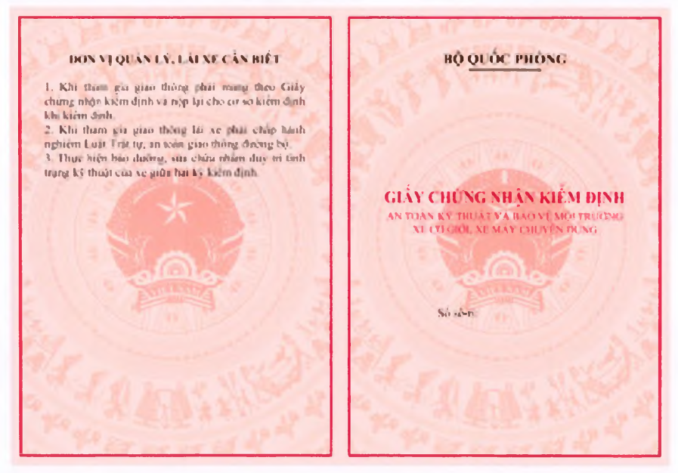
Quy cách: Kích thước 210x148 mm, in màu hai mặt, giữa có hình quốc huy, hoa văn màu hồng nhạt.
Trang 1, 4

l. XE CƠ GIỚI  Biển đăng ký:số quản lý:  Loại xe:  Nhãn hiệu:  Số loại:  Số máy:  Số khung:  Năm, Nước sản xuấtNiên hạn SD  Kinh doanh vận tải □ Cải tạo: □  2. THÔNG SỐ KỸ THUẬT | Số lượng lốp, cỡ lốp/trục:
  Công thức bánh xe: Vết bánh xe:  Kích thước bao:  Kích thước lòng thùng xe:  Chiều dài cơ sở:  Khối lượng bản thân:  Khối lượng hàng CC theo TK/CP TGGT:  Khối lượng toàn bộ theo TK/CP TGGT:  Khối lượng kéo theo TK/CP TGGT:  Số người cho phép chở:  Loại nhiên liệu:  Thể tích làm việc của động cơ:  Công suất lớn nhất/tốc độ quay:  Số sê-ri: …………………….. | (mm)  (mm)  (mm)  (mm)  (kg)  (kg)  (kg)  (kg)  (cm³)  kW/vph
  Số phiếu kiểm định:  Có hiệu lực đến hết ngày | ….., ngày tháng năm  CHỈ HUY CƠ SỞ KIỂM ĐỊNH  (Ký, ghi rõ họ tên, đóng dấu)
  ẢNH CHỤP PHÍA SAU XE
Trang 2, 3

